《移动开发实例》

综合设计使用说明书

题目： 俄罗斯方块加强版
成员： 孙帅康 软件212 202111110377
姜魁哲 软件212 202111110386
邹承儒 软件212 202111110378

指导老师： 李璟
完成日期： 2024-6-18

一、环境搭建及配置说明
java : 1.8
mysql : 1.8
Android Studio 2.2
Android SDK : 30
雷电模拟器

二、系统总体简介
玩家可以使用键盘上的方向键左右移动方块，按下向下方向键可以加速方块下落的速度，还可以旋转方块以适应不同的布局。当方块堆叠到达屏幕的顶部时，游戏结束。俄罗斯方块简单易上手，但也有一定的策略性，玩家需要快速做出决策，找到最佳的摆放位置，以避免方块堆积过高。这款游戏在全球范围内广受欢迎，成为了经典的益智游戏之一，并在各种游戏平台上得到了广泛的发展和改编。

三、本地运行说明
- 移动端运行说明
初始界面
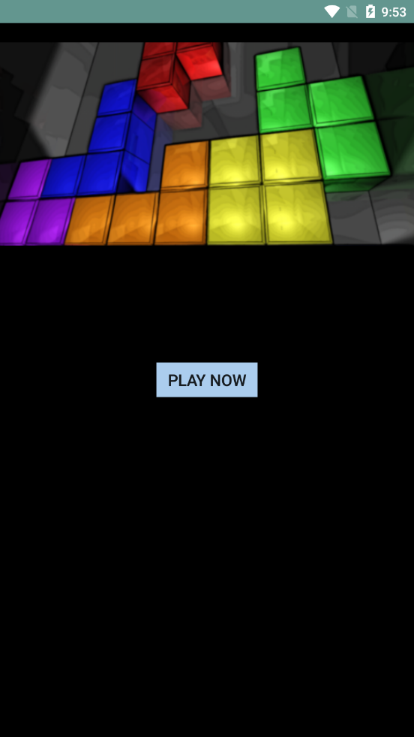
用户在任何状态（无需登录）下，进入APP后界面的状态

首页界面
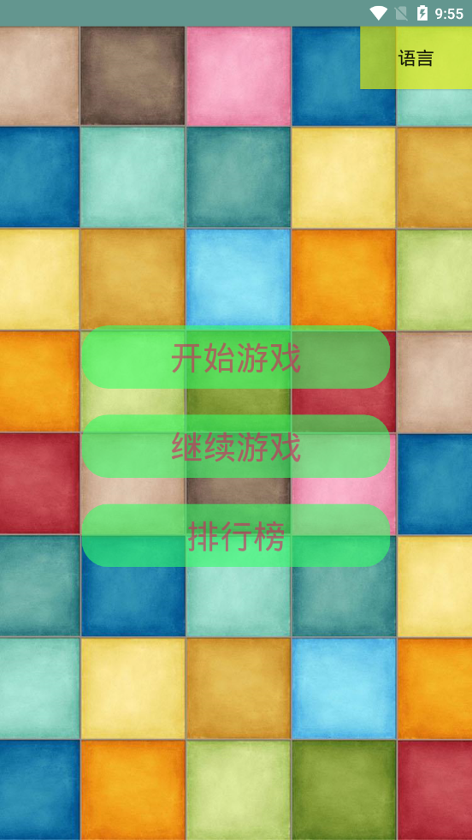

界面1
关卡等级界面
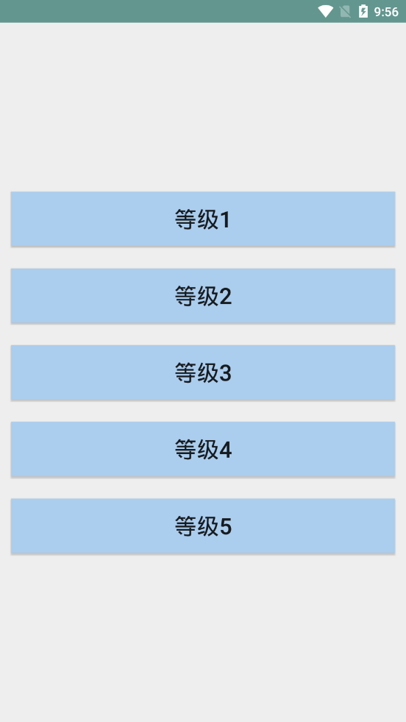
用户打开软件后点击进入游戏，则进入俄罗斯方块的首页。

界面2
切换中英文界面
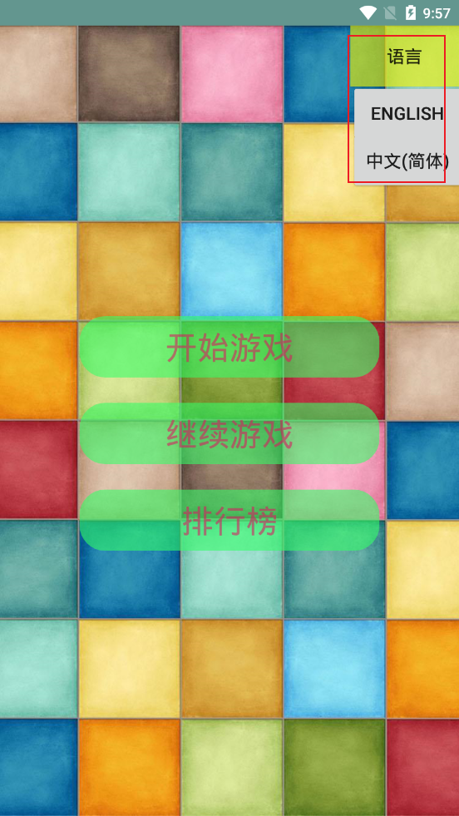
用户在此页面进行语言的更改，适合国内外的玩家。

界面3
游戏界面
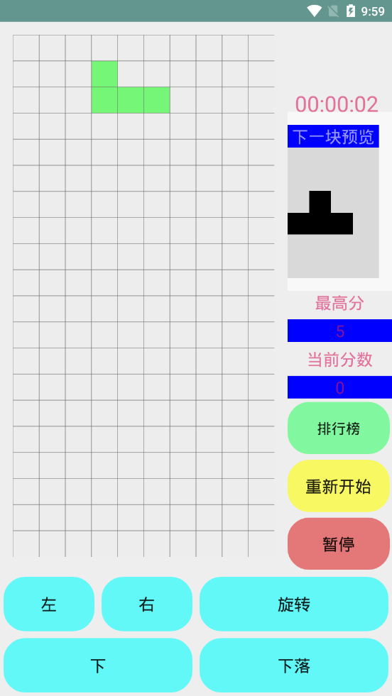
在该界面进行游戏，点击左、右、下、旋转，可实现不同方块的移动，以实现玩家摆放。点击排行榜可查看历史最高分记录，点击重新开始按钮，时间清零，方块重新下落，进行新一轮游戏，点击暂停按钮可实现游戏的暂停。在界面中，下一块预览界面可以实现查看下一个要掉落方块的形状，可查看分数以及排行榜的最高得分记录。在此界面整洁美观，颜色搭配适宜玩家。

界面4
排行榜界面
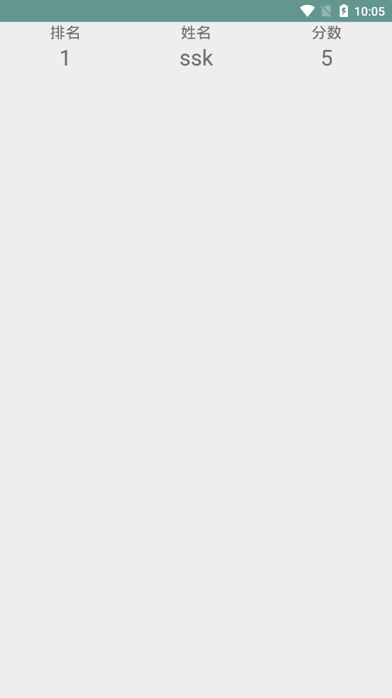
该界面为玩家的排行榜，该界面有各种玩家的的最高记录，用户可在此查看记录以实现本游戏的竞技性。

界面5

游戏结束界面
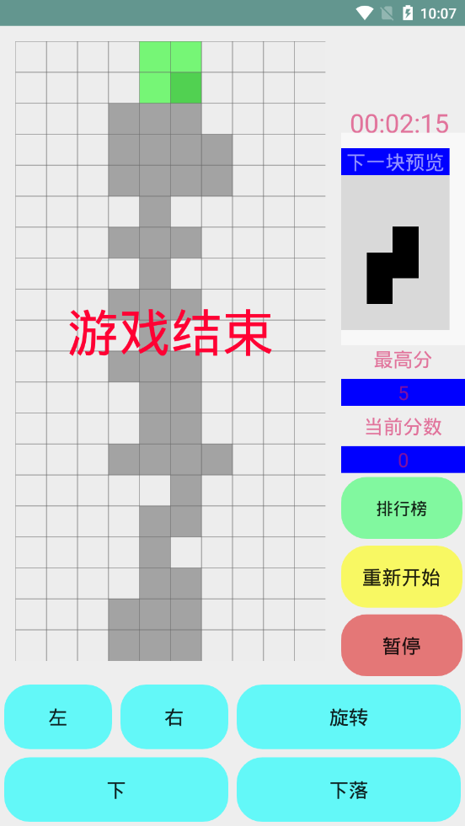
用户将方块摆满后，放置界面会满格。App会出现游戏结束界面。

界面6
暂停界面

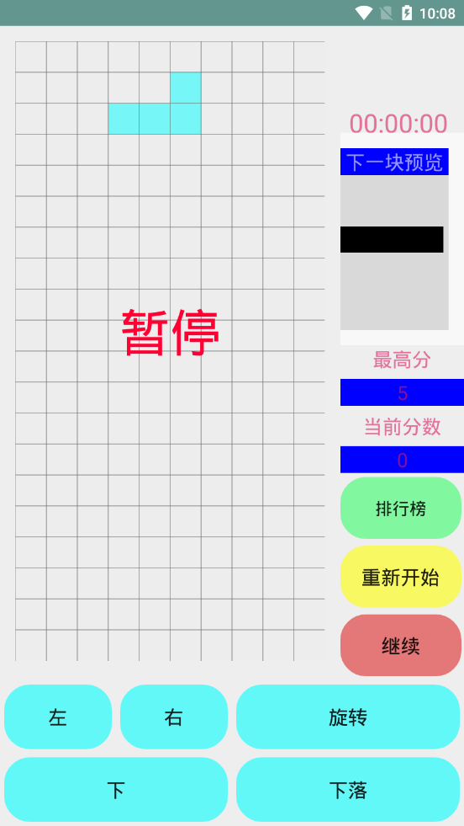
当玩家点击暂停按钮时，app界面会出现暂停界面。

